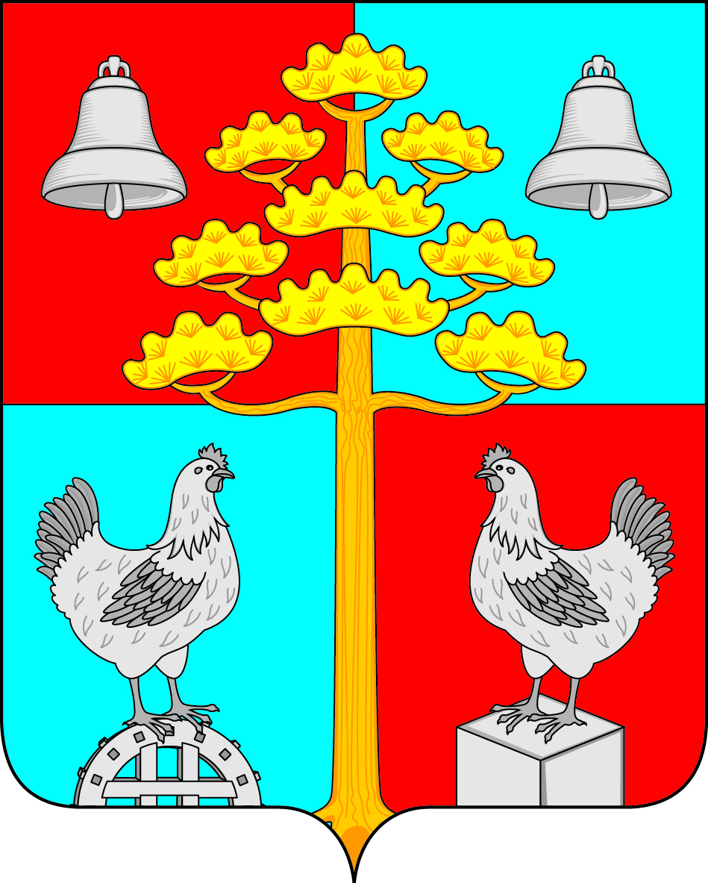

Российская Федерация
Иркутская область
АДМИНИСТРАЦИЯ
СЕЛЬСКОГО ПОСЕЛЕНИЯ
СОСНОВСКОГО
МУНИЦИПАЛЬНОГО ОБРАЗОВАНИЯ

ПОСТАНОВЛЕНИЕ

От 23.12.2016г. № 399
с. Сосновка

Об утверждении Положения об организации похоронного дела на территории сельского поселения Сосновского муниципального образования

Руководствуясь ст. ст. 14, 17 Федерального закона от 06.10.2003г. №131-ФЗ «Об общих принципах организации местного самоуправления в Российской Федерации», Федеральным законом от 12.01.1996г. №8-ФЗ «О погребении и похоронном деле», ст. ст. 23, 45 Устава сельского поселения Сосновского муниципального образования, администрация сельского поселения Сосновского муниципального образования

П О С Т А Н О В Л Я Е Т:
1. Утвердить прилагаемое Положение об организации похоронного дела на территории сельского поселения Сосновского муниципального образования.
2. Настоящее Постановление вступает в силу с момента опубликования в официальном печатном издании.

Глава сельского поселения Сосновского
муниципального образования В.Г.Устинов

Приложение
к постановлению администрации
№ 399 от 23.12.2016г.

Положение
об организации похоронного дела на территории
сельского поселения Сосновского муниципального образования

1. Общие положения

1.1. Настоящее Положение об организации похоронного дела на территории сельского поселения Сосновского муниципального образования (далее - Положение) разработано в соответствии с Федеральным законом от 06.10.2003 г. N 131-ФЗ "Об общих принципах организации местного самоуправления в Российской Федерации", Федеральным законом от 12.01.1996 г. N 8-ФЗ "О погребении и похоронном деле" (далее по тексту - Федеральный закон "О погребении и похоронном деле"), Федеральным законом от 26.07.2006 г. N 135-ФЗ "О защите конкуренции", Законом Иркутской области от 29.06.2012 г. N 64-ОЗ "О семейных (родовых) захоронениях на территории Иркутской области", Санитарными правилами и нормами 2.1.2882-11 "Гигиенические требования к размещению, устройству и содержанию кладбищ, зданий и сооружений похоронного назначения", утвержденными постановлением Главного государственного санитарного врача Российской Федерации от 28.06.2011 г. N 84, иными нормативно-правовыми актами в сфере погребения и похоронного дела, и определяет порядок организации похоронного обслуживания и оказания ритуальных услуг на территории сельского поселения Сосновского муниципального образования.
1.2. Основные понятия и определения, используемые в настоящем Положении:
Волеизъявление умершего (волеизъявление лица о достойном отношении к его телу после смерти) - пожелание, выраженное в устной форме в присутствии свидетелей или в письменной форме.
Гарантированный перечень услуг по погребению - определенный в соответствии с Федеральным законом "О погребении и похоронном деле" перечень услуг, предоставляемых на территории сельского поселения Сосновского муниципального образованияна безвозмездной основе.
Захоронение - процесс придания земле останков умерших (погибших), процесс помещения урн с прахом в могилы.
Книга регистрации захоронений - книга, в которой регистрируют каждое захоронение.
Лицо, взявшее на себя обязанность осуществить погребение умершего (погибшего) - лицо, которому умерший (погибший) при жизни в письменной форме или устно при свидетелях поручил осуществить его погребение, либо супруг, близкие родственники или иные родственники либо законный представитель умершего, осуществляющие погребение при отсутствии волеизъявления умершего (погибшего).
Места захоронения (погребения) - отведенные на территории кладбища участки земли в соответствии с этическими, санитарными и экологическими требованиями для захоронения тел (останков) умерших.
Могила - углубление в земле для захоронения гроба.
Надмогильные сооружения (надгробия) - памятные сооружения, устанавливаемые на могилах: памятники, стелы, обелиски, кресты, на которых указывается фамилия, имя, отчество захороненного, дата его рождения и смерти, эпитафии.
Обряд - символическая церемония, выполняемая в строго определенном порядке (по ритуалу).
Общественное кладбище (муниципальное сельское кладбище) - градостроительный комплекс или объект, содержащий места (территории) для погребения умерших или их останков с учетом их волеизъявления либо по решению специализированной службы по вопросам похоронного дела, находящийся в муниципальной собственности сельского поселения Сосновского муниципального образования.
Останки - тело умершего человека.
Прах - останки тела умершего человека.
Погребение - обрядовые действия по захоронению тела (останков) человека после его смерти. Погребение осуществляется путем предания тела (останков) умершего земле (захоронение в могилу).
Похороны - обряд погребения останков или праха.
Похоронное обслуживание населения - предоставление населению определенного перечня ритуальных услуг на безвозмездной или возмездной основе.
Похоронное дело - деятельность по оказанию ритуальных, юридических, производственных, обрядовых и иных сопутствующих услуг, связанных с созданием и эксплуатацией объектов похоронного назначения, а также организацией и проведением похорон.
Предметы ритуала (похоронные принадлежности) - деревянные и металлические гробы, урны для праха, венки, ленты (в том числе и с надписями), покрывала и другие предметы, используемые при организации и проведении похорон.
Намогильный регистрационный знак - надпись с указанием фамилии, имени и отчества захороненного, дат его рождения и смерти.
Свидетельство о смерти - медицинский, юридический и учетный документ, удостоверяющий факт и причину смерти и являющийся источником информации для государственной статистики причин смерти и основанием для оформления документов на погребение. Свидетельство о смерти может быть медицинским (врачебным) или государственным документом.
Специализированные службы по вопросам похоронного дела (специализированные службы) - службы, создаваемые органами местного самоуправления, на которые возлагается обязанность по осуществлению погребения умерших и предоставление похоронного обслуживания населения.

2. Похоронное обслуживание

2.1. Похоронное обслуживание и ритуальные услуги вправе оказывать как специализированные службы по вопросам похоронного дела, так и иные организации похоронного обслуживания, не имеющие статуса специализированной службы, к которым относятся зарегистрированные в установленном порядке юридические лица и индивидуальные предприниматели.
2.2. Похоронное обслуживание и ритуальные услуги на территории сельского поселения Сосновского муниципального образования должны обеспечивать выполнение следующих процессов:
1) прием заказов на похороны и оформление соответствующих документов;
2) производство и доставку похоронных принадлежностей, предметов похоронного ритуала;
3) предоставление автокатафалка и перевозку умерших из жилых зданий, больниц, мест происшествий в учреждения похоронного обслуживания и на кладбища;
4) предпохоронное сохранение умерших;
5) санитарную и косметическую обработку тела умершего, бальзамирование, облачение тела
6) услуги организатора ритуала по похоронам, прокат зала и его оформление для проведения гражданской панихиды, проведение траурных обрядов прощания и поминальных обедов;
7) услуги по погребению и перезахоронению умерших (рытье могилы, опускание гроба в могилу, засыпка могилы, эксгумация);
8) изготовление надписей на памятниках, мемориальных досках, крепление фотографий, табличек на надмогильных сооружениях;
9) высечку барельефов, выполнение графических портретов на памятниках, скульптурные работы;
10) создание архитектурно-ландшафтной среды мест захоронения (услуги по изготовлению и установке надмогильных сооружений, оград, услуги по благоустройству и содержанию могилы);
11) прочие услуги по организации похорон.
2.3. Специализированной службой по вопросам похоронного дела и иными лицами похоронного обслуживания создаются в установленном порядке салоны-магазины похоронных принадлежностей, граверные мастерские и иные объекты для проведения похоронного обслуживания и оказания ритуальных услуг.

3. Гарантированный перечень услуг по погребению

3.1. Лицу, осуществляющему организацию погребения (супругу, близким родственникам, иным родственникам, законному представителю или иному лицу, взявшему на себя обязанность осуществить погребение умершего), гарантируется оказание на безвозмездной основе перечня услуг по погребению согласно статье 9 Федерального закона "О погребении и похоронном деле".
3.2. Стоимость услуг, предоставляемых согласно гарантированному перечню услуг по погребению, устанавливается Администрацией сельского поселения Сосновского муниципального образования, в соответствии со статьей 9 Федерального закона "О погребении и похоронном деле".
3.3. Оплата стоимости услуг, не входящих в гарантированный перечень услуг по погребению, производится за счет средств лица, осуществляющего организацию погребения.

4. Гарантии погребения умерших (погибших),
личность которых не установлена, или в случае отсутствия лиц,
взявших на себя обязанность осуществить погребение

4.1. При отсутствии лица, взявшего на себя обязанность осуществить погребение умершего (погибшего) или при невозможности осуществить ими погребение, а также при отсутствии иных лиц, взявших на себя обязанность осуществить погребение умершего на дому, на улице или в ином месте после установления органами внутренних дел его личности, погребение осуществляется специализированной службой по вопросам похоронного дела в течение семи суток с момента установления причины смерти, если иное не установлено федеральным законодательством.
4.2. Погребение неопознанных умерших (погибших), личность которых не установлена органами внутренних дел, в определенные федеральным законодательством сроки, осуществляется специализированной службой по вопросам похоронного дела после проведения органами внутренних дел всех необходимых мероприятий для возможной последующей идентификации личности умершего.
4.3. Кремация неопознанных умерших (погибших) не допускается.
4.4. К услугам по погребению невостребованных и неизвестных умерших относятся:
1) оформление документов, необходимых для погребения;
2) облачение тела;
3) предоставление гроба;
4) перевозка умершего на кладбище;
5) погребение.
4.5. Специализированной службе по вопросам похоронного дела возмещается стоимость услуг по погребению невостребованных умерших (погибших) за счет средств местного бюджета в размере разницы между утвержденной стоимостью услуг по погребению данной категории граждан и возмещенной стоимостью услуг по погребению данной категории граждан за счет средств федерального или областного бюджета.
4.6. Стоимость услуг, предоставляемых согласно пункту 4.4. настоящего Положения, устанавливается Администрацией сельского поселения Сосновского муниципального образования.

5. Общественные кладбища

5.1. Решение о создании на территории сельского поселения Сосновского муниципального образования общественных кладбищ и порядке их деятельности принимается Администрацией сельского поселения Сосновского муниципального образования.
5.2. Общественные кладбища предназначены для погребения умерших с учетом их волеизъявления либо по решению специализированных служб по вопросам похоронного дела. Общественные кладбища находятся в ведении Администрации сельского поселения Сосновского муниципального образования, и являются муниципальными кладбищами.
Земельные участки, занятые муниципальными кладбищами, находятся в муниципальной собственности сельского поселения Сосновского муниципального образования.
5.3. Содержание и эксплуатация кладбищ осуществляются на основании договора, заключаемого Администрацией сельского поселения Сосновского муниципального образованияпо результатам конкурса, проводимого в соответствии с Федеральным законом от 05.04.2013 г. N 44-ФЗ "О контрактной системе в сфере закупок товаров, работ, услуг для обеспечения государственных и муниципальных нужд".
5.4. Территория кладбища независимо от способа захоронений на нем должна содержать следующие функциональные зоны:
- входная зона;
- ритуальная зона;
- административно-хозяйственная зона;
- зона захоронений;
- зона моральной (зеленой) защиты.
Зона захоронений является основной функционально-территориальной зоной общественного кладбища, на которой осуществляется погребение, и представляет собой территорию, разделенную на ряды, карты, разбитые дорожной сетью, и территорию, отведенную под намогильные сооружения.
5.5. На общественном кладбище могут быть предусмотрены места:
1) для почетных захоронений;
2) для воинских захоронений;
3) для погребения умерших, личность которых не установлена органами внутренних дел, и для погребения умерших при отсутствии супруга, близких родственников, иных родственников либо законного представителя или при невозможности осуществить ими погребение.
5.6. Места для захоронения предоставляются в соответствии с установленной планировкой кладбища, которую осуществляет Администрация сельского поселения Сосновского муниципального образования.
5.7. Захоронение умерших на территории кладбища осуществляют как специализированная служба по вопросам похоронного дела, так и иные организации похоронного обслуживания, не имеющие статуса специализированной службы.
5.8. Розничная торговля ритуальными принадлежностями на территории кладбища осуществляется в специально отведенных местах.

6. Семейные (родовые) захоронения

6.1. Семейные (родовые) захоронения (далее - семейные захоронения) - предоставленные в соответствии с этическими, санитарными и экологическими требованиями и правилами отдельные участки земли на общественных кладбищах для захоронения тел (останков) умерших.
6.2. Создаваемые и существующие семейные захоронения не подлежат сносу и могут быть перенесены только по решению Администрации сельского поселения Сосновского муниципального образования, в случаях, определенных федеральным законодательством.
6.3. Гражданам Российской Федерации могут предоставляться участки земли на общественных кладбищах для создания семейных захоронений в соответствии с федеральным законодательством и законодательством Иркутской области.
6.4. На семейном захоронении могут быть погребены супруг (супруга), дети, родители, усыновители, усыновленные, полнородные и неполнородные братья и сестры, внуки, дедушки, бабушки, прадедушки и прабабушки лица (лиц), на которое (на которых) зарегистрировано семейное захоронение.
6.5. Создание семейного захоронения осуществляется на основании решения Администрации сельского поселения Сосновского муниципального образования.
Решение о создании семейного захоронения или об отказе в его создании должно быть принято в течение 30 дней со дня регистрации в Администрации сельского поселения Сосновского муниципального образования письменного заявления гражданина (граждан) о намерении создать семейное захоронение.
6.6. В решении о создании семейного захоронения указывается размер участка земли, предоставляемого для создания семейного захоронения.
Участок земли для создания семейного захоронения предоставляется бесплатно.
Размер участка земли для семейного захоронения (с учетом бесплатно предоставляемого места для родственного захоронения) не может превышать 25 кв.м.
6.7. Семейное (родовое) захоронение регистрируется на лицо, подавшее заявление о создании семейного (родового) захоронения. Гражданин, которому по решению Администрации сельского поселения Сосновского муниципального образования предоставлен земельный участок для создания семейного (родового) захоронения, является ответственным за семейное (родовое) захоронение лицом.
6.8. Перерегистрация семейного (родового) захоронения на другого близкого родственника производится по заявлению лица, на которое зарегистрировано семейное (родовое) захоронение, или по заявлению его близкого родственника, в случае смерти лица, на которое зарегистрировано семейное (родовое) захоронение.
6.9. Лицо, ответственное за семейное (родовое) захоронение, обязано содержать намогильные сооружения и зеленые насаждения (оформленный могильный холм, памятник, цветник), могильную ограду в надлежащем состоянии.
6.10. При отсутствии надлежащего ухода за не занятым участком семейного (родового) захоронения более трех лет земельный участок может быть изъят по решению Администрации сельского поселения Сосновского муниципального образования.
6.11. Лицо, ответственное за семейное (родовое) захоронение, предварительно предупреждается Администрацией сельского поселения Сосновского муниципального образования о необходимости приведения земельного участка, находящегося под семейным (родовым) захоронением, в порядок, путем направления требования.
6.12. В случае, если лицо, на имя которого зарегистрировано семейное (родовое) захоронение, в течение трех месяцев после отправления требования, указанное в пункте 6.11. настоящего Положения, не исполняет его, Администрация сельского поселения Сосновского муниципального образования отменяет решение о создании семейного (родового) захоронения и об использовании свободных земельных участков на семейном (родовом) захоронении на общих основаниях.
6.13. Между лицом, на имя которого зарегистрировано семейное (родовое) захоронение, и специализированной службой по вопросам похоронного дела, иными хозяйствующими субъектами, оказывающими ритуальные услуги, может быть заключен договор о предоставлении услуг по содержанию семейных (родовых) захоронений в надлежащем состоянии.
6.14. Сооружения, расположенные на участке семейного (родового) захоронения, являются собственностью лица, ответственного за захоронение.
6.15. На семейном (родовом) захоронении допускается не более пяти захоронений.

7. Почетные захоронения

7.1. На территории кладбищ на основании решения Администрации сельского поселения Сосновского муниципального образования могут быть предусмотрены обособленные земельные участки (зоны) почетных захоронений.
Почетные захоронения - места захоронения площадью 5 кв.м., создаваемые на территории общественных кладбищ в целях увековечивания памяти умерших граждан, имеющих заслуги перед Российской Федерацией, Иркутской областью, Усольским районом, Сосновским муниципальным образованием.
7.2. Места для создания почетных захоронений предоставляются на безвозмездной основе непосредственно при осуществлении погребения умершего на основании решения Администрации сельского поселения Сосновского муниципального образования, по ходатайству заинтересованных лиц или организаций при обосновании и подтверждении заслуг умершего, а также при отсутствии противоречий с волеизъявлением умершего.
7.3. На местах почетных захоронениях допускается подзахоронение только супругов.
7.4. При погребении на местах почетных захоронений специализированной службой, по заявлению заинтересованного лица, выдается удостоверение о почетном захоронении.

8. Братские (общие) захоронения

8.1. Братские (общие) захоронения - места захоронения, предоставляемые на безвозмездной основе, на территории кладбищ для погребения умерших (погибших), не имеющих супруга, близких родственников, иных родственников либо законного представителя умершего, лиц, личность которых не установлена, чьи останки сохранились не целиком или не могут быть идентифицированы.
8.2. Размер места братских (общих) захоронений и их размещение на территории кладбищ определяются в каждом конкретном случае Администрацией сельского поселения Сосновского муниципального образования.
8.3. При предоставлении мест братских (общих) захоронений специализированной службой по вопросам похоронного дела удостоверение о братском (общем) захоронении не выдается.

9. Порядок захоронения

9.1. На территории кладбищ, находящихся в ведении Администрации сельского поселения Сосновского муниципального образования, каждому человеку после его смерти, гарантируется предоставление бесплатно земельного участка для погребения его тела (останков). Бесплатно предоставляемый участок земли устанавливается размером 2 м. х 1,5 м.
9.2. Погребение на общественном кладбище осуществляется путем предания тела (останков) умершего земле (захоронение в могилу, помещение урны с прахом в могилу).
9.3. Место для захоронения предоставляется Администрацией сельского поселения Сосновского муниципального образования в день обращения специализированной службы по вопросам похоронного дела либо иной организацией похоронного обслуживания, с заявлением о предоставлении места для захоронения. К заявлению прилагается копия свидетельства о смерти (с приложением подлинника для сверки), либо заключение судебно-медицинской экспертизы (с приложением подлинника для сверки).
9.4. Новые захоронения производятся в последовательном порядке по действующей нумерации. При захоронении устанавливается намогильный регистрационный знак.
9.5. Захоронение умершего производится в соответствии с санитарными правилами не ранее чем через 24 часа после наступления смерти или в более ранние сроки в случае чрезвычайных ситуаций по разрешению медицинских органов.

10. Перезахоронение и эксгумация останков умерших (погибших)

10.1.Проведение эксгумации и перезахоронения тел (останков) умерших допускается в случаях, предусмотренных законодательством.
10.2. Услуги по эксгумации и перезахоронению оказываются специализированной службой, иными хозяйствующими субъектами, оказывающими ритуальные услуги.
10.3. При проведении эксгумации и перезахоронения останков умерших соблюдаются нормы охраны труда и техника безопасности. Могила в случае извлечения останков должна быть продезинфицирована дезинфекционными средствами, разрешенными к применению в Российской Федерации, засыпана и спланирована. Останки из могил переносятся в герметичной таре.

11. Порядок деятельности специализированной службы по вопросам похоронного дела

11.1. Специализированная служба по вопросам похоронного дела создается Администрацией сельского поселения Сосновского муниципального образования.
11.2. Специализированная служба обеспечивает предоставление гарантированного перечня услуг по погребению на безвозмездной основе по установленной Администрацией сельского поселения Сосновского муниципального образования стоимости, а также, как хозяйствующий субъект, может оказывать другие услуги юридическим лицам, индивидуальным предпринимателям и гражданам.
11.3. Состав участников рынка ритуальных услуг не ограничивается созданием специализированной службы по вопросам похоронного дела. Осуществлять деятельность по организации похорон и оказанию связанных с ними ритуальных услуг вправе и иные хозяйствующие субъекты (юридические лица и индивидуальные предприниматели), не являющиеся специализированными службами по вопросам похоронного дела.
11.4. Все субъекты рынка ритуальных услуг пользуются равными правами в деятельности по предоставлению гражданам услуг по погребению и иных ритуальных услуг.
11.5. Порядок деятельности специализированной службы по вопросам похоронного дела, устанавливается Администрацией сельского поселения Сосновского муниципального образования.

12. Регистрация (перерегистрация) захоронений

12.1. Каждое захоронение, произведенное на территории кладбища, регистрируется Администрацией сельского поселения Сосновского муниципального образования в книге регистрации захоронений. Запись о регистрации захоронения вносится в удостоверение о захоронении.
Взимание платы за регистрацию захоронений в книге регистрации захоронений и выдачу удостоверений о захоронениях не производится.
12.2. Порядок ведения книг регистрации захоронений и образцы удостоверений о захоронениях устанавливается Администрацией сельского поселения Сосновского муниципального образования.
12.3. Книги регистрации захоронений являются документами строгой отчетности и относятся к делам с постоянным сроком хранения.
12.4. Перерегистрация захоронений на других лиц носит заявительный характер и осуществляется Администрацией сельского поселения Сосновского муниципального образования в течение пяти дней на основании заявления с указанием причин перерегистрации.
12.5. При перерегистрации захоронений вносятся соответствующие изменения в книгу регистрации захоронений и в удостоверение о захоронении.
Взимание платы за внесение изменений в книгу регистрации захоронений и в удостоверение о захоронениях не производится.

13. Заключительные положения

13.1. Финансирование организации ритуальных услуг и содержания мест захоронения осуществляется в соответствии с действующим законодательством.
13.2. В местном бюджете сельского поселения Сосновского муниципального образования ежегодно должны предусматриваться средства на:
- содержание и эксплуатацию общественных кладбищ;
- погребение неопознанных, невостребованных умерших;
- проведение технической инвентаризации территорий кладбищ, расположенных на них строений и сооружений, элементов благоустройства, зеленых насаждений.
13.3. Несоблюдение настоящего Положения, неисполнение содержащихся в нем требований должностными лицами, гражданами и организациями влечет за собой ответственность, установленную действующим законодательством.

Глава сельского поселения
Сосновского муниципального образования В.Г.Устинов

